Benemérita Universidad Autónoma de Puebla
Redes Neuronales Artificiales
Detección de fraudes en movimientos de tarjetas bancarias utilizando Redes Neuronales Artificiales
Alumna: María Lucero Sánchez Ramírez
Fecha: 24 de Junio de 2026

Introducción
La detección de fraudes en transacciones bancarias es un problema muy importante, ya que permite reducir pérdidas económicas y mejorar la seguridad de los usuarios. Actualmente, las redes neuronales artificiales son una herramienta ampliamente utilizada para resolver problemas de clasificación, debido a su capacidad para aprender patrones complejos a partir de los datos.
En esta práctica se utilizó el conjunto de datos Credit Card Fraud Detection de Kaggle con el objetivo de entrenar diferentes arquitecturas de redes neuronales artificiales y comparar su desempeño para identificar transacciones fraudulentas.
Objetivo
Entrenar y comparar diferentes arquitecturas de redes neuronales artificiales para detectar fraudes en movimientos de tarjetas bancarias, evaluando su desempeño mediante distintas métricas de clasificación y seleccionando el modelo con mejores resultados.
Dataset utilizado
Se utilizó el conjunto de datos Credit Card Fraud Detection, disponible en Kaggle.
Fuente:
https://www.kaggle.com/datasets/mlg-ulb/creditcardfraud
https://www.kaggle.com/datasets/mlg-ulb/creditcardfraud/data?select=creditcard.csv
El conjunto de datos contiene 284,807 transacciones, de las cuales la gran mayoría corresponden a transacciones normales y una pequeña cantidad a fraudes, por lo que el problema presenta un fuerte desbalance entre clases.
Las variables V1 hasta V28 corresponden a componentes obtenidos mediante Análisis de Componentes Principales (PCA). Además, el conjunto de datos incluye las variables:
- Time
- Amount
- Class
donde la variable Class representa la clase objetivo:
- 0: Transacción normal.
- 1: Fraude.
Metodología
Para desarrollar el proyecto se siguieron los siguientes pasos:
- Se cargó el conjunto de datos utilizando Python.
- Se verificó la cantidad de fraudes y transacciones normales.
- Se escalaron las variables Time y Amount mediante StandardScaler.
- Se dividieron los datos en entrenamiento, validación y prueba utilizando particiones estratificadas.
- Se entrenaron tres arquitecturas diferentes de redes neuronales artificiales.
- Se evaluó cada modelo utilizando Accuracy, Precision, Recall, F1-score, ROC-AUC y matriz de confusión.
- Finalmente, los experimentos fueron registrados utilizando MLflow en DagsHub.
Selección de la arquitectura
Se eligió una red neuronal artificial de tipo Perceptrón Multicapa (MLP) porque el conjunto de datos está formado por variables numéricas y el problema consiste en una clasificación binaria entre transacciones normales y fraudulentas.
Las redes MLP son adecuadas para este tipo de datos tabulares, ya que permiten aprender relaciones complejas entre las variables de entrada y la variable objetivo. Además, se probaron diferentes arquitecturas para comparar cuál ofrecía un mejor desempeño.
Modelos entrenados
Modelo 1
- Una capa oculta.
- 64 neuronas.
- Función de activación ReLU.
- Capa de salida Sigmoid.
Modelo 2
- Dos capas ocultas.
- 128 y 64 neuronas.
- Función de activación ReLU.
- Capa de salida Sigmoid.
Modelo 3
- Tres capas ocultas.
- 128, 64 y 32 neuronas.
- Función de activación ReLU.
- Dropout de 0.3.
- Capa de salida Sigmoid.
Resultados
Cada modelo fue evaluado mediante las siguientes métricas:
- Accuracy
- Precision
- Recall
- F1-score
- ROC-AUC
- Matriz de confusión
Comparación de resultados
Modelo | Precision | Recall | F1-score | ROC-AUC
Modelo 1 | 0.869 | 0.7449 | 0.8022 | 0.8724
Modelo 2 | 0.7938 | 0.7857 | 0.7897 | 0.8927
Modelo 3 | 0.7119 | 0.8571 | 0.7778 | 0.9283

El Modelo 1 obtuvo la mayor precisión y el mejor F1-score, lo que indica que generó menos falsas alarmas.
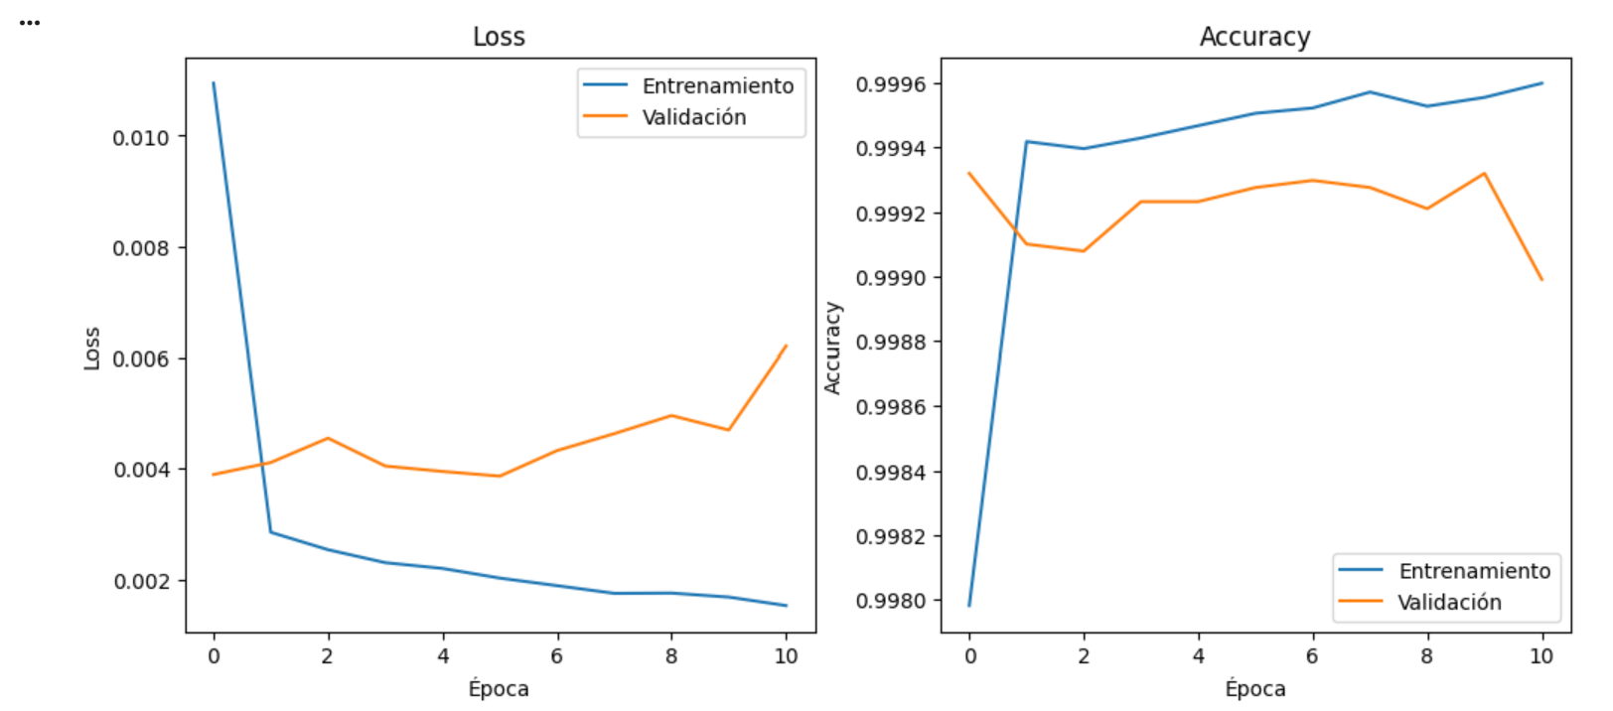
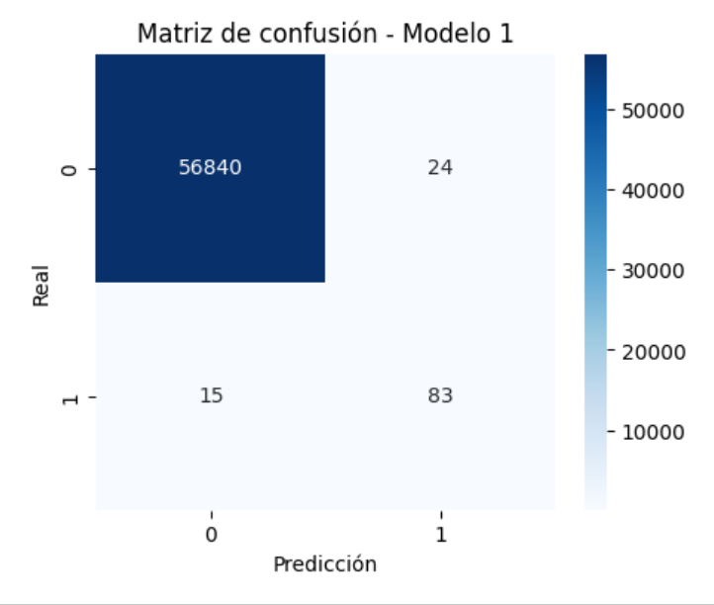

El Modelo 2 presentó un desempeño equilibrado entre precisión y recall.
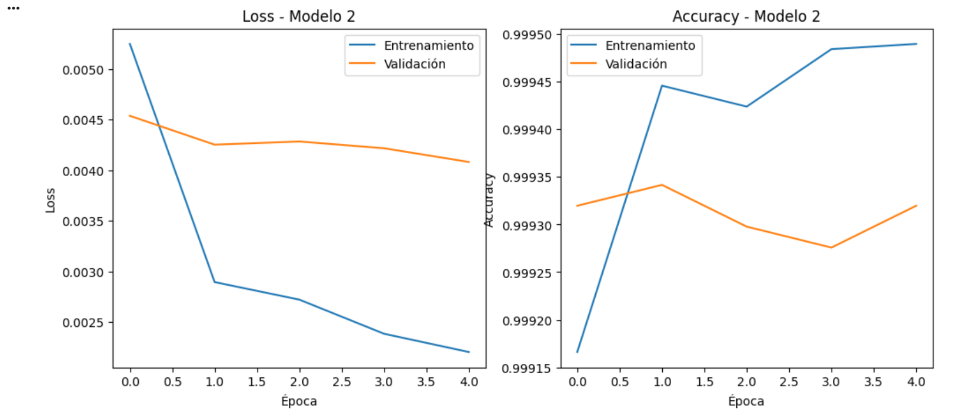
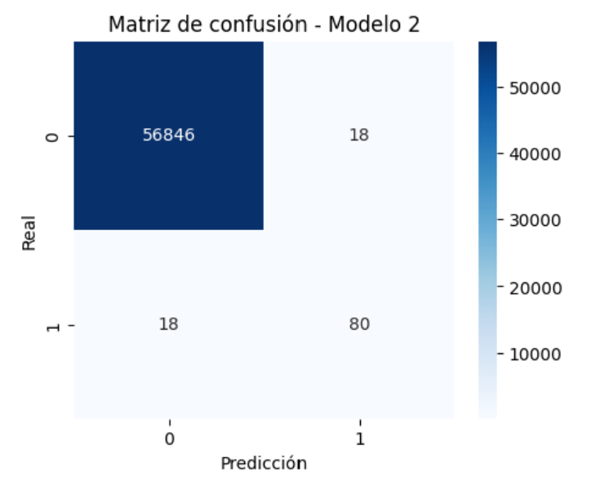

Por su parte, el Modelo 3 logró detectar la mayor cantidad de fraudes, obteniendo el mejor recall y el mayor valor de ROC-AUC.
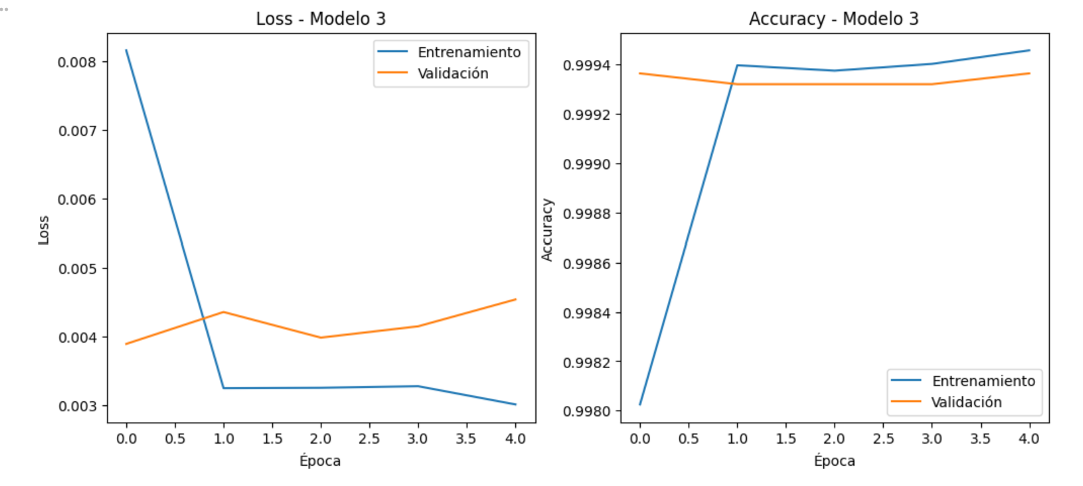
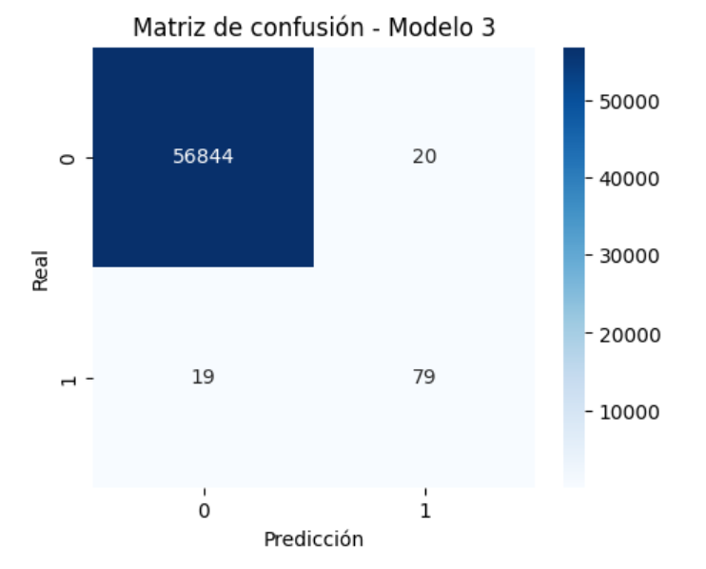
Discusión
Los resultados muestran que modificar la arquitectura de la red neuronal influye en el desempeño del modelo. Aunque los tres modelos alcanzaron una exactitud muy alta, esta métrica no fue suficiente para evaluar correctamente el problema debido al desbalance existente entre las clases.
Por esta razón fue necesario analizar otras métricas como la precisión, el recall, el F1-score y el ROC-AUC. En problemas de detección de fraude es más importante detectar la mayor cantidad posible de transacciones fraudulentas, aun cuando esto implique aumentar ligeramente el número de falsos positivos.
Conclusión
En esta práctica se entrenaron tres redes neuronales con diferentes arquitecturas para detectar fraudes en transacciones bancarias y comparar cuál ofrecía un mejor desempeño. Aunque los tres modelos obtuvieron una exactitud muy alta, se observó que esta métrica por sí sola no es suficiente debido a que el conjunto de datos está muy desbalanceado. Por ello también se analizaron la precisión, el recall, el F1-score y el ROC-AUC.
Al comparar los resultados, el Modelo 1 obtuvo la mejor precisión y el mayor F1-score, mientras que el Modelo 3 logró el mayor recall y el mejor valor de ROC-AUC. Esto significa que fue el modelo que detectó la mayor cantidad de fraudes, identificando 84 de los 98 casos presentes en el conjunto de prueba, aunque también presentó un mayor número de falsos positivos.
En mi opinión, el Modelo 3 fue el mejor porque en un problema de detección de fraude es más importante detectar la mayor cantidad posible de transacciones fraudulentas, aunque algunas transacciones normales sean marcadas como sospechosas. Con esta práctica aprendí que cambiar la arquitectura de una red neuronal puede mejorar su desempeño y que es importante analizar varias métricas antes de decidir cuál modelo es el más adecuado.
Enlaces
Repositorio de GitHub
https://github.com/Luciernaga2303/Fraud-Detection-Neural-Network
Experimentos en DagsHub
https://dagshub.com/luceritosr/Fraud-Detection-Neural-Network/experiments

